
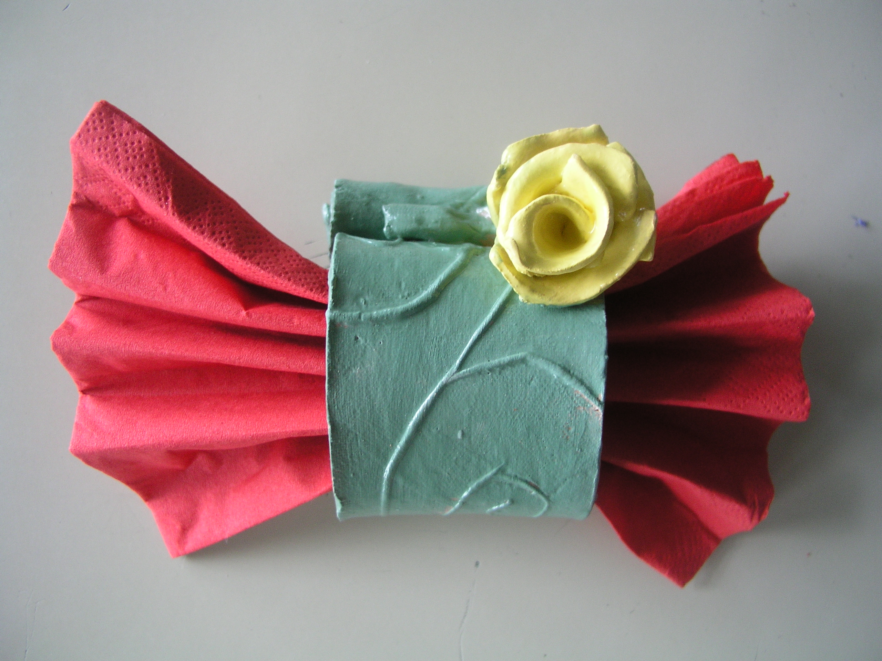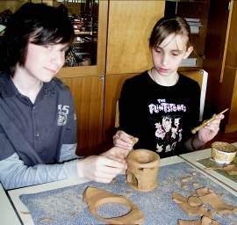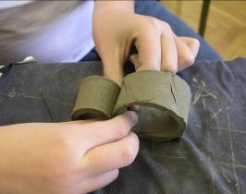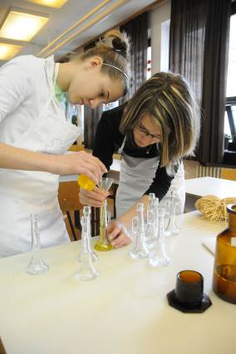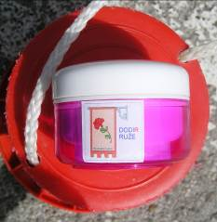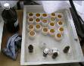

Naša zadruga je osnovana 1998.g., a čine ju sljedeće skupine: voćarska (voditelj- Ivan Ružić), keramičarska
( v. Danijel Šokec), kozmetičarska
(v. Branka Kolarec ujedno i voditelj zadruge), cviječarska (v. Marina Arbanas), zadruga Vrapčić iz područne škole – Mičevec v. Jasna Kirin.
Blagajnik zadruge je Nikolina
Kišak, a tajnik Željka Gomuzek-Anić).
Keramičarska skupina
Učenička zadruga „Jabuka“
Držač ubrusa s motivom ruže.
Proizvod je izrađen od gline, oslikan zemljanim bojama ( engobe) a potom glaziran prozirnom glazurom.
Krema za suhu i osjetljivu kožu lica „Dodir ruže“

Kozmetičarska skupina
Velika Mlaka 2009.

